01 марта  Воскресенье  14.00-15.30 | 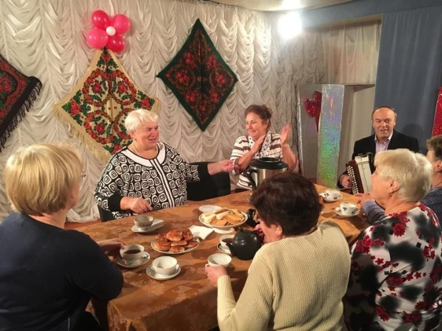 | Вечер отдыха « Весенний романс» в рамках клуба «Воспоминание»  Медведевский районный центр культуры  музей | 18+
01 марта воскресенье  12.00-14.00 |  | Радио - концерт « С первым днем весны»  Медведевский районный центр культуры  площадь Юбилейная | 3+
06 марта  Пятница  14.00-15.00 |  | Праздничный концерт «Весны прекрасной дуновенье», посвященный Международному женскому Дню.  Медведевский районный центр культуры | 6+
06 марта  Пятница  14.00-15.00 |  | Фото-выставка «Женское счастье»  Медведевский районный центр культуры | 3+
07марта суббота  20.00-23.00 | 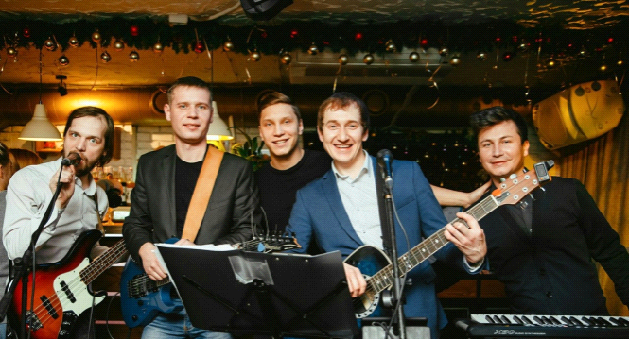 | Концерт рок-группы «Время пришло» «Дамская территория»  Медведевский районный центр культуры  паб «Бульдог»  г. Йошкар-Ола | 18+
07 марта  Суббота  12.00-15.00 |  | Радио - концерт « Посвящение Женщине»  Медведевский районный центр культуры  площадь Юбилейная | 3+
08марта воскресенье  12.00-15.00 |  | Радио-концерт « Музыкальное поздравление»  Медведевский районный центр культуры  площадь Юбилейная | 3+
10 марта вторник  10.00-11.00 |  | Уроки мужества « Живая память поколений»  Медведевский районный центр культуры  МедведевскаяСOШ №3 | 7+
13 марта  Пятница  12.00-13.00 |  | Спектакль –концерт «Русь. Россия. Родина моя»  Медведевский районный центр культуры  для  Медведевской СOШ № 3 | 14+
14 марта  Суббота  12.00-15.00 |  | Радио -концерт « Весна идет -весне дорогу»  Медведевский районный центр культуры  площадь Юбилейная | 3+
15 марта  Воскресенье  12.00-15.00 |  | Радио –концерт  «Музыкальный калейдоскоп»  Медведевский районный центр культуры  площадь Юбилейная | 3+
15 марта  Воскресенье  12.00-14.00 |  | Цирковое представление г.Тамбов  Медведевский районный центр культуры | 2+
16 марта  Понедельник  12.00-15.00 |  | Спектакль –концерт «Русь. Россия. Родина моя»  Медведевский районный центр культуры | 14+
17 марта  Вторник  12.00-13.00 |  | Спектакль –концерт «Русь. Россия. Родина моя»  Медведевский районный центр культуры | 14+
20 марта  Пятница  12.00-13.00 |  | Спектакль –концерт «Русь. Россия. Родина моя»  Медведевский районный центр культуры | 14+
21 марта  Суббота  12.00-14.00 |  | Радио-концерт «Весенние мелодии»  Медведевский районный центр культуры  площадь Юбилейная | 3+
21 марта  Суббота  17.00-18.30 | 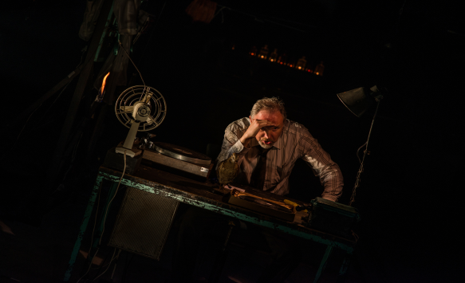 | Моно-спектакль «Нюркиины страницы»  Медведевский районный центр культуры | 16+
22 марта  Воскресенье  12.00-14.00 |  | Радио – концерт « Любимые мотивы»  Медведевский районный центр культуры  площадь Юбилейная | 3+
28 марта  Суббота  12.00-13.00 | 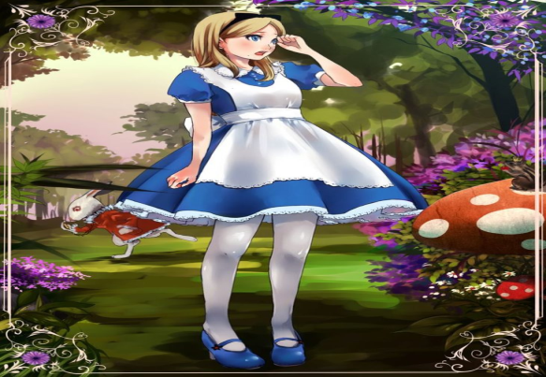 | Международный день театра . Премьера спектакля образцовой театральной студии «Дебют» «Алиса в стране Зазеркалья»  Медведевский районный центр культуры | 6+
28 марта  Суббота  12.00-13.00 | 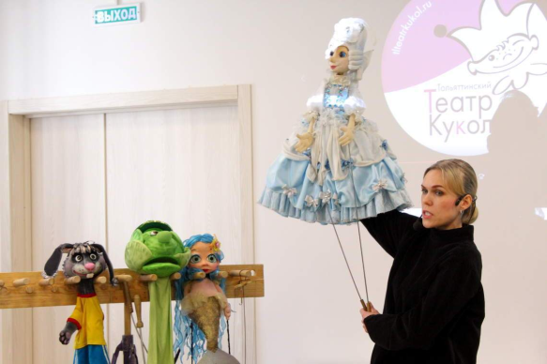 | Радио-концерт « Весь мир-театр»  Медведевский районный центр культуры  Площадь Юбилейная | 3+
29 марта  Воскресенье  12.00-13.00 |  | Радио -концерт « Нежные мелодии»  Медведевский районный центр культуры  Площадь Юбилейная | 3+
29 марта  Воскресенье  12.00-14.00 | 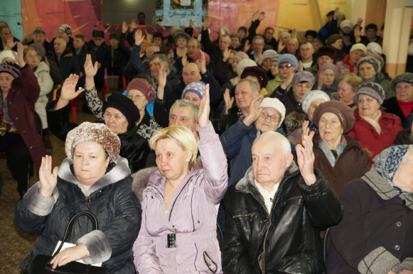 | Собрание садоводческого товарищества «Агрохимик»  Медведевский районный центр культуры | 18+
в течение месяца | 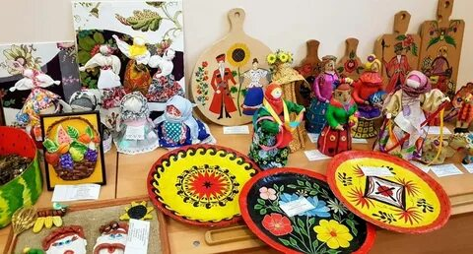 | Постоянно действующая выставка ДПИ «Золотая нить»  Медведевский районный центр культуры | 3+

